**LANGKAH LANGKAH CARA MEMBUAT KALKULATOR**

1. Pertama Buka Visual Code Atau Untuk Membuat Program Kalkulator

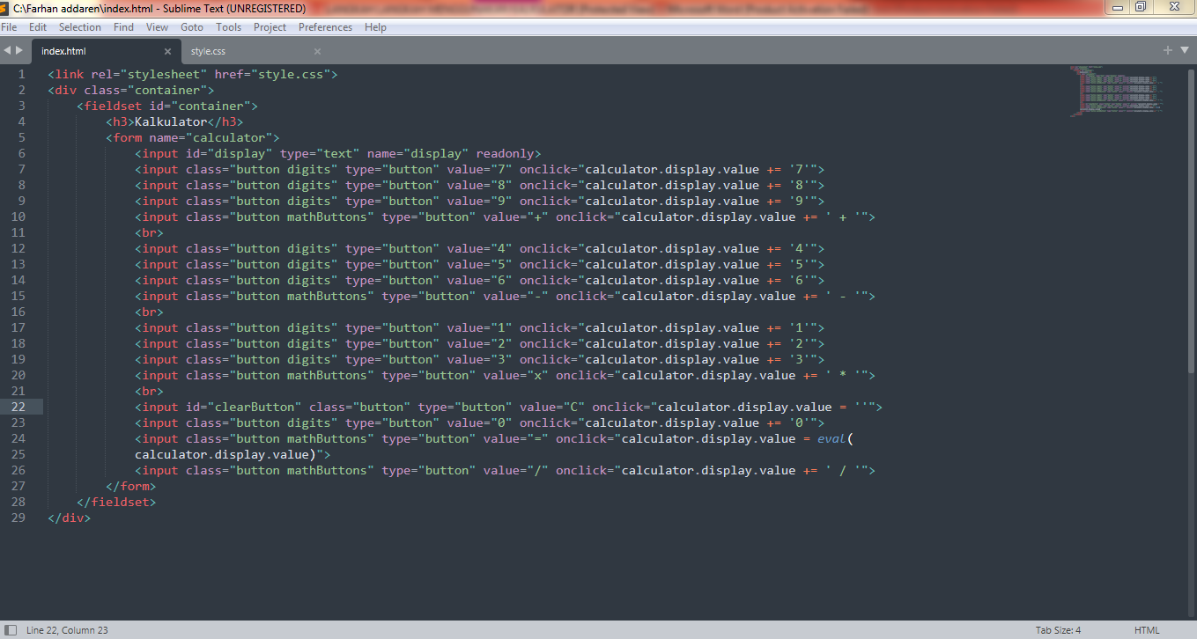

1. Lalu Buka File Dan Buat Project baru Seperti tampilan Gambar dibawah

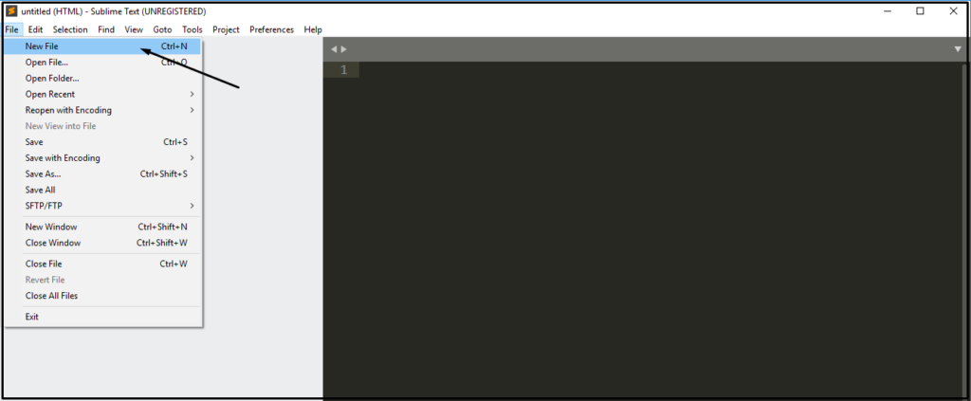

1. Dan buatkan Programnya Dengan Menamai index.html dan style.css di Masing Masing coding Yang Telah dikerjakan

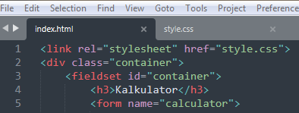

1. Setelah Selesai Membuat Codingnya Simpan di Folder yang telah dibuat tadi Dengan nama index.html dan style.css di file tersebut

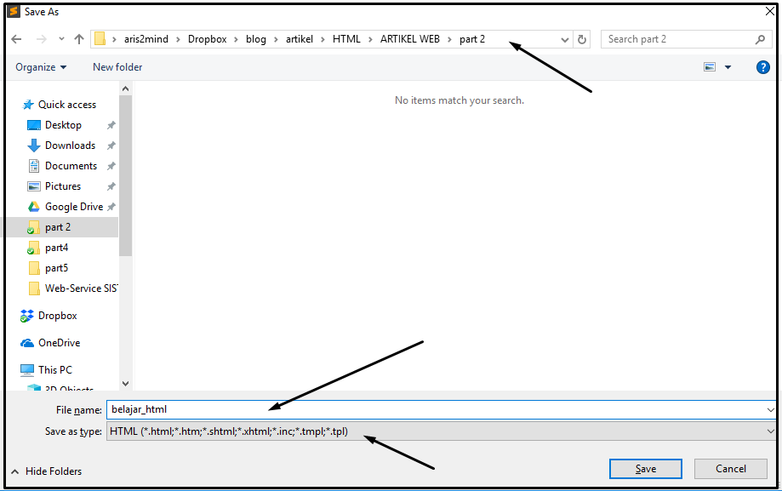

1. Lalu setelah Membuat Programnya lihat hasil Yang telah tadi kerjakan codingnya

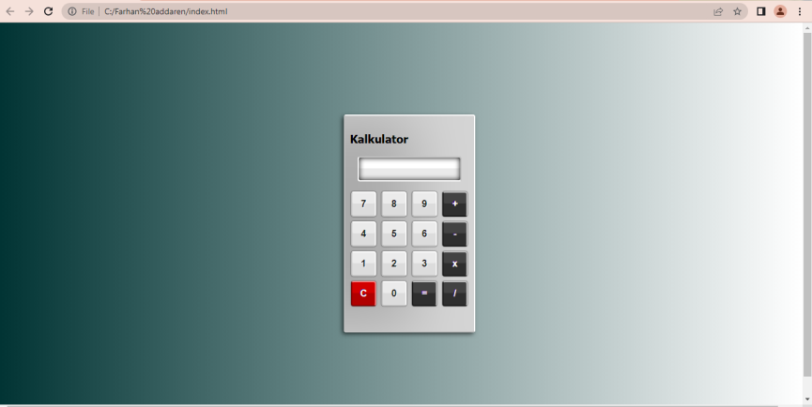

1. Setelah Semuanya Selesai Mengerjakan Program Dan Menampilkan Kalkulatornya Uploadkan dan Buatkan Link di Github
2. Cara Menggunakan Github Yaitu cari website Github Dan Login Ke akun Yang telah terdaftarkan



1. Setelah Tampilannya Dibawah ini klik Create File Dan simpan File Programnya Untuk Diuploadkan

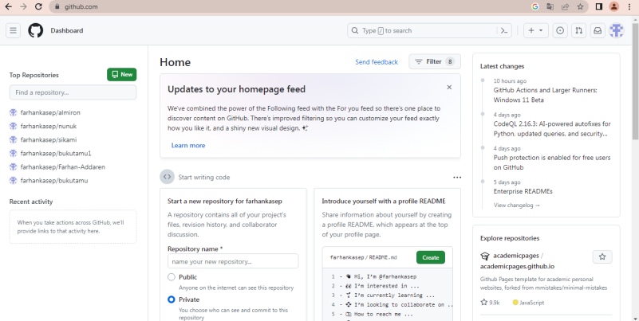

1. Lalu Uploadkan Folder Yang Telah dibuat tadi

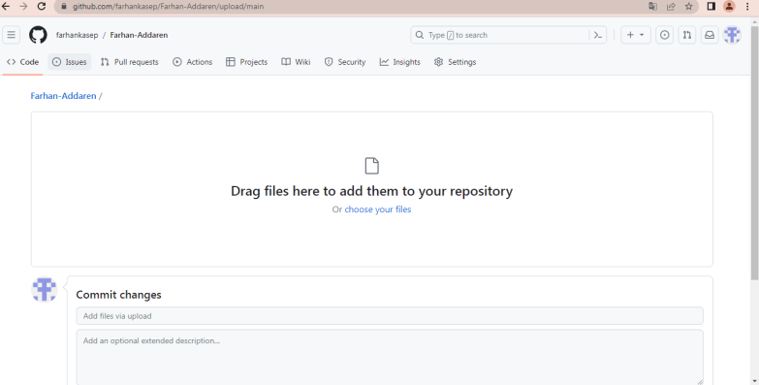

1. Setelah Diuploadkan Maka Akan Menampilkan Link pages Yang Telah Tadikerjakan

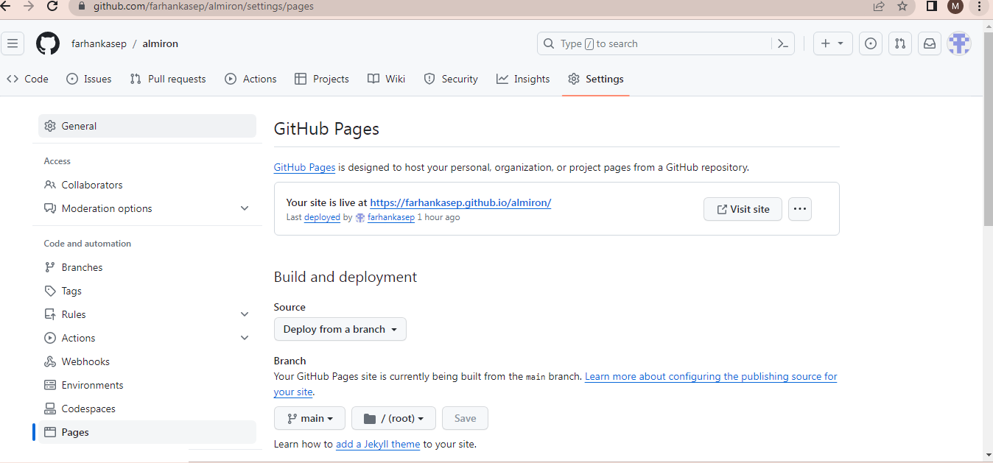

1. Setelah Semuanya Selesai Maka akan menampilkan tampilan seperti dibawah ini

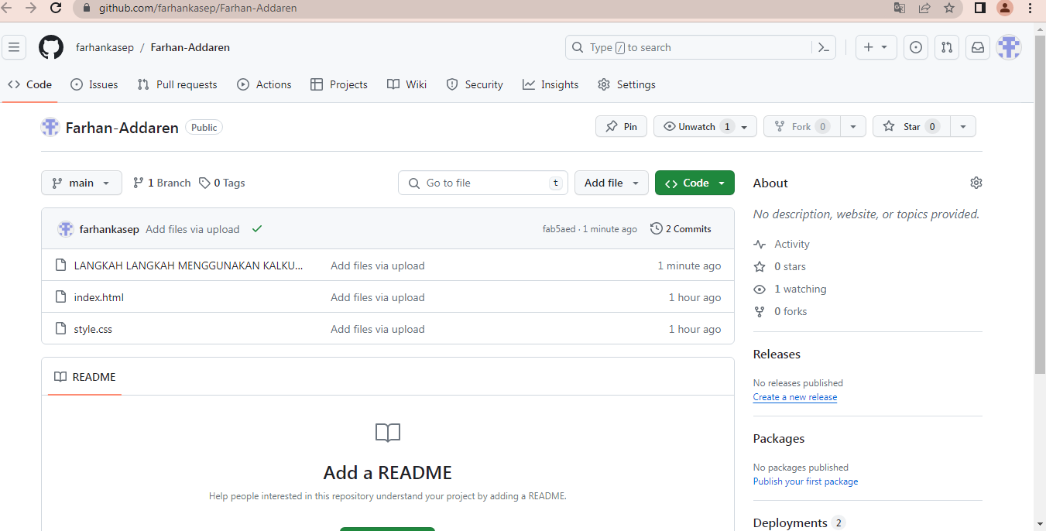

**CARA MENGGUNAKAN KALKULATOR**

|  |  |
| --- | --- |
| **Operasi** | **Fungsi** |
| + | Penjumlahan |
| - | Pengurangan (bukan negatif) |
| x | Perkalian (Sering kali ada tombol *x* untuk variabel) |
| ÷ | Pembagian |
| ^ | Perpangkatan |
| yx | y berpangkat x |
| √ atau Sqrt | Akar pangkat |
| ex | Eksponensial |
| sin | Fungsi sinus |
| sin-1 | Fungsi arc sinus |
| cos | Fungsi cosinus |
| cos-1 | Fungsi arc cosinus |
| tan | Fungsi tangen |
| tan-1 | Fungsi arc tangen |
| ln | Log basis *e* |
| log | Log basis 10 |
| (-) atau neg | Menunjukkan angka negatif |
| () | Tanda kurung untuk menunjukkan urutan perhitungan |
| π | Menyisipkan pi |
| Mode | Mengubah derajat dan radian |